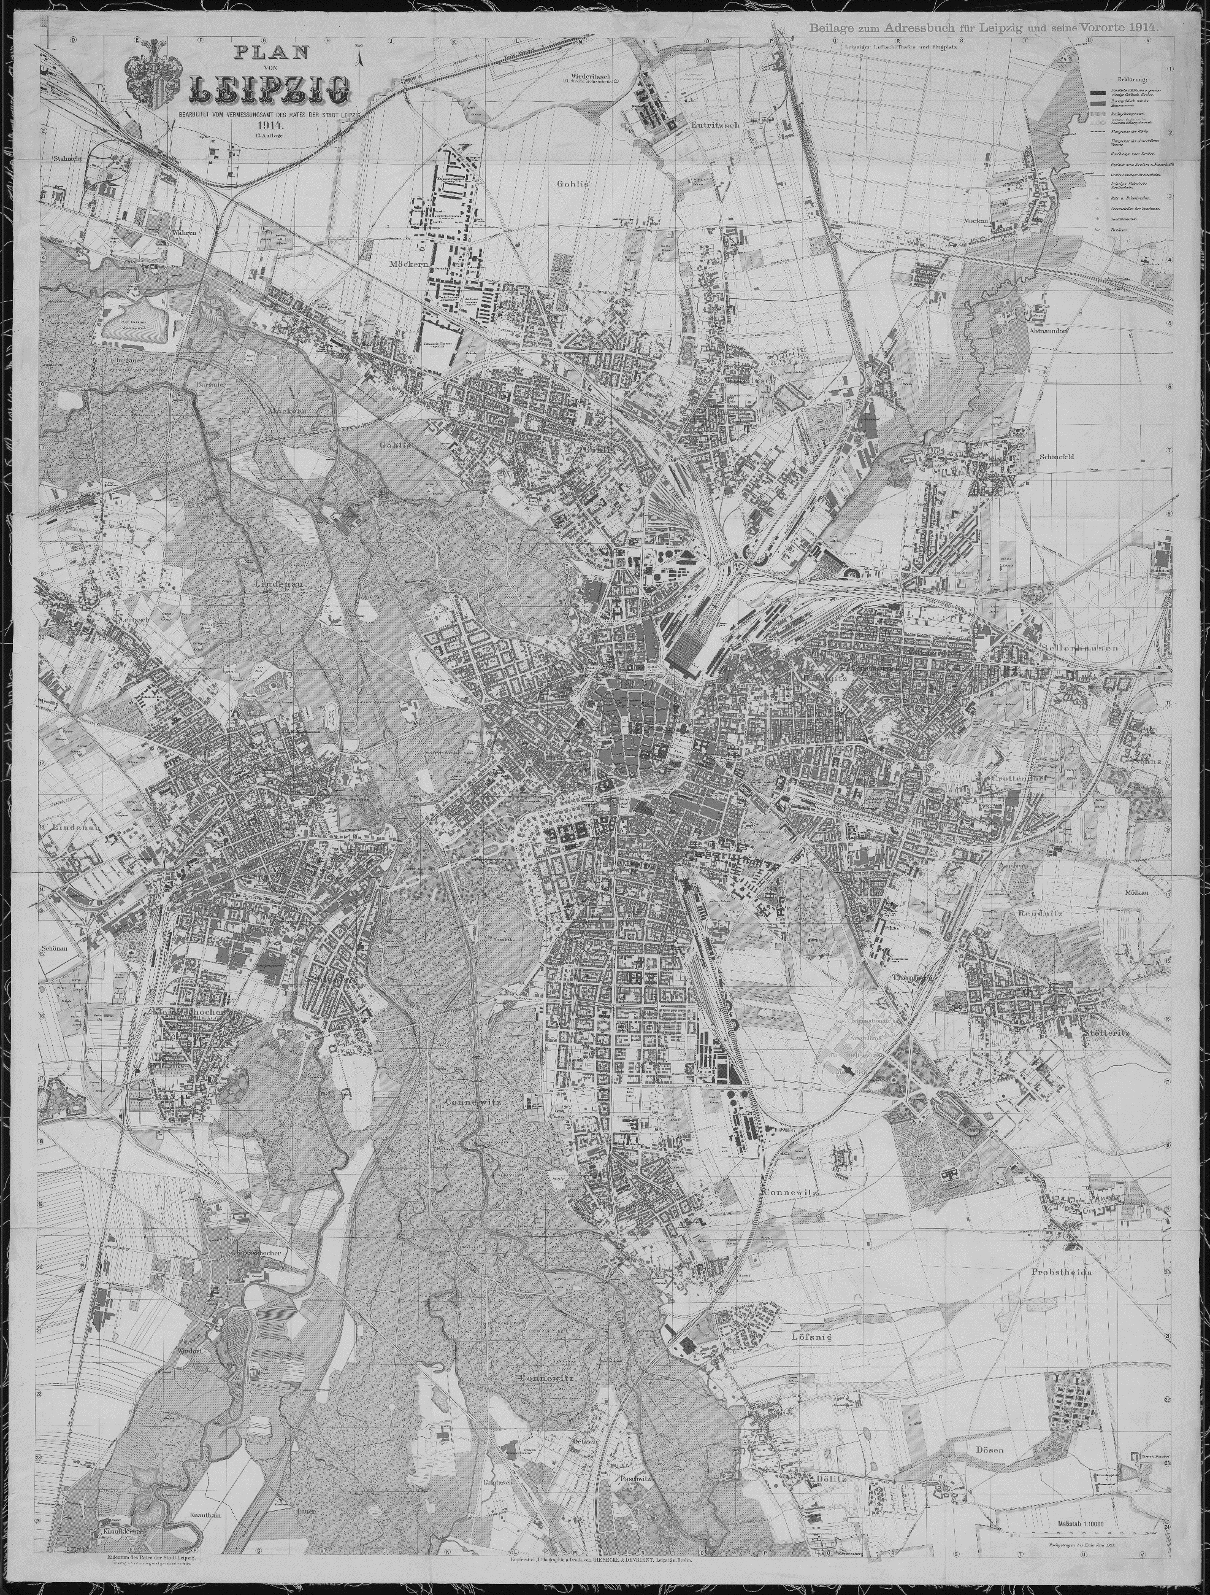
Karte Leipzig 1914: Stadtgeschichtliches Museum (CC-BY-SA)
Universität Leipzig, Handreichung

„Die rote Fahne weht über Leipzig“
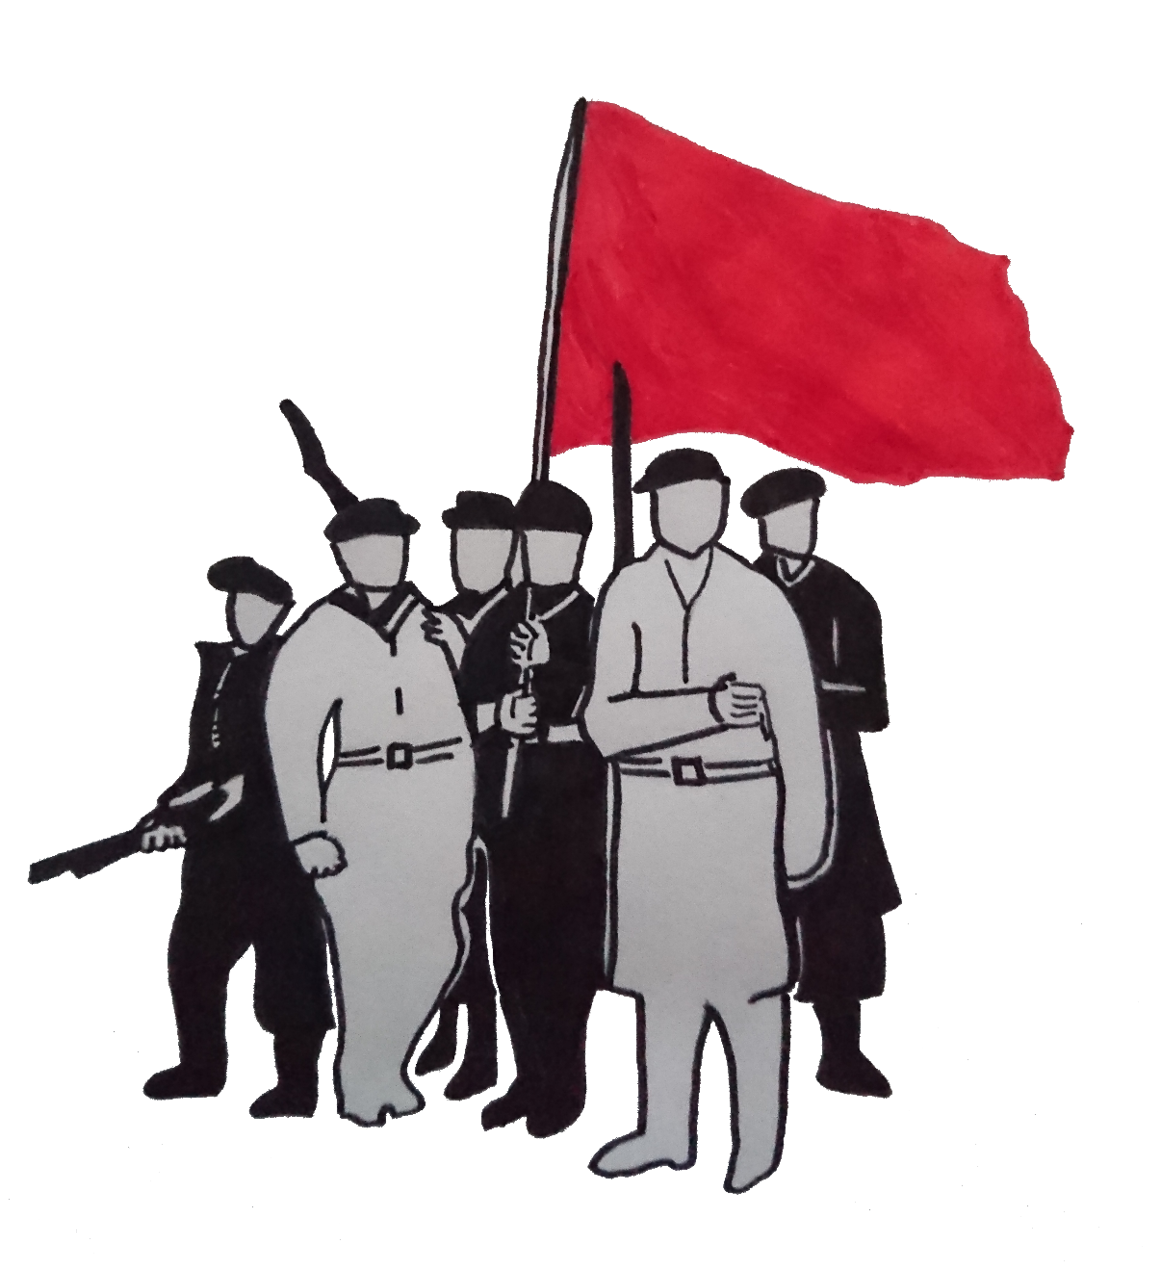
Eine Stationsarbeit zur Revolution 1918/19

Eigene Abbildung Arbeiter- und Soldatenrat, Stephanie Mütterlein (CC-BY-SA)

Erstellt von: Alexandra Dix, Stephanie Mütterlein, Annika Steinbach
Inhaltsverzeichnis
1 Kurzbeschreibung 3
2 Lehrplanverortung und Lernbereichsplanung 4
3 Bedingungsanalyse 7
a) Lernvoraussetzungen der Schüler*innen 7
b) Organisatorische Bedingungen 7
4 Sachanalyse 8
5 Lernziele 12
6 Didaktisch-methodische Schwerpunktsetzung 14
7 Aufgabenstellungen 18
8 Hörspiel/Erklärvideo 19
9 Leistungsüberprüfung 19
10 Literaturverzeichnis 21

Kurzbeschreibung
Das vorliegende Projekt „Die rote Fahne weht über Leipzig“ – Eine Stationsarbeit zur Revolution 1918/19 gewährt Schüler*innen der achten Klasse an Oberschulen einen Einblick in verschiedene Lebensbereiche zur Zeit der Revolution in Leipzig. Eingeteilt ist das Projekt in vier Stationen, die von den Lernenden in beliebiger Reihenfolge bearbeitet werden können. Zudem sollen sich die Schüler*innen die zur Verfügung stehende Bearbeitungszeit individuell einteilen können. Aufgrund dessen beinhaltet keine der Stationen eine Partner- oder Gruppenarbeit. Zu jeder Station gehört ein Arbeitsblatt mit vielfältigen Materialien, die gewährleisten, dass jede Schüler*in mindestens eine Quelle bearbeitet. Weiterhin umfasst jede Station entweder ein Hörbeispiel, ein Erklärvideo oder einen Darstellungstext als Informationsgrundlage. Dies ermöglicht den Lernenden, die Themenschwerpunkte der einzelnen Stationen im Zusammenhang mit der Revolution 1918/1919 kennenzulernen.
Um einen ersten Eindruck das vorliegende Projekt zu erhalten, bildet die nachfolgende Übersicht die zentralen Inhalte und Materialien der einzelnen Stationen überblicksartig ab:

Übersicht Inhalte und Materialien
Stationsname | Inhalte | Material
Leipzig während der Revolution 1918/19 aus der Sicht einer Zeitgenossin | Zugang zu Informationen über ausgewählte städtischer Lebensbereiche während der Revolution aus der Sicht Ida Hartmanns | - Schriftquelle (Tagebuchauszüge)  - Audiodatei
„Das Ziel der Bewegung ist die sozialistische Republik” - Der Arbeiter- und Soldatenrat Leipzig I | Entstehung des Arbeiter- und Soldatenrates in Leipzig;  Kennen des Ablaufs der Revolution in Leipzig | - Bildquelle  (Foto)  - Erklärvideo
„Das Ziel der Bewegung ist die sozialistische Republik” - Der Arbeiter- und Soldatenrat Leipzig II | Einblicke in Aufgaben, Ziel und politische Gegner des Arbeiter- und Soldatenrates;  Auflösung des Arbeiter- und Soldatenrates am 11. Mai 1919 | - Schriftquelle (Flugblatt)  - Erklärvideo
Ernährung während der Revolution 1918/19 aus Sicht der Leipziger Volkszeitung | Einblick in die Darstellung der Lebensmittelversorgung während der Revolution durch die Leipziger Volkszeitung | - Schriftquelle (Zeitungsartikel)  - Darstellungstext

Im Fokus der Stationsarbeit steht das selbstständige Arbeiten der Schüler*innen. Durch die Beschäftigung mit verschiedenen Quellenarten und technischen Medien soll insbesondere die Methoden- und Medienkompetenz der Lernenden geschult werden. Für die Bearbeitung der einzelnen Stationen durch die Schüler*innen sind 30 Minuten der Einführungsstunde sowie zwei volle Unterrichtsstunden á 45 Minuten vorgesehen.
In der Konzeption inbegriffen ist die Benotung der Stationsarbeit, wobei sich die Projektnote aus einer produkt- und einer prozessorientierten Bewertung zusammensetzt. Um die erbrachten Leistungen innerhalb der Stationsarbeit bewerten zu können, wird empfohlen im Anschluss an die Unterrichtseinheit von allen Lernenden drei der vier bearbeiteten Arbeitsblätter zur Benotung einzusammeln. Darüber hinaus erhalten alle Schüler*innen zu Beginn des Projekts einen Bewertungsbogen zur Selbsteinschätzung, der als Grundlage für die prozessorientierte Note dient.
Die vierte Stunde der Unterrichtseinheit fungiert als Abschlussstunde, es werden die bewerteten Arbeitsblätter an die Schüler*innen ausgeteilt, sodass die einzelnen Stationen gemeinsam im Plenum zur Sicherung besprochen werden können. Dies garantiert zudem eine Wissensfestigung auf Seiten der Lernenden sowie die Klärung potentieller offenen Fragen.

Lehrplanverortung und Lernbereichsplanung
Das vorliegende Projekt „Die rote Fahne weht über Leipzig“ – Eine Stationsarbeit zur Revolution 1918/19 lässt sich in den Wahlpflichtbereich „Regional- bzw. Heimatgeschichte“ der achten Klasse im sächsischen Lehrplan für die Oberschule verorten. Gemäß dem Lehrplan umfasst dieser Lernbereich vier Unterrichtsstunden, in denen die Schüler*innen sich intensiv mit dem Themengebiet „Sachsen zwischen den Weltkriegen” auseinandersetzen sollen. Dieses Lehrplanziel wird im Rahmen der Stationsarbeit durch die umfassende Beschäftigung mit der Revolution 1918/19 in Leipzig exemplarisch umgesetzt, da die Lernenden sich so regionalgeschichtlich auf die Spuren des Ersten Weltkrieges im Heimatort Leipzig begeben können. In vier Stationen wenden sich die Schüler*innen den zeitgeschichtlichen Themenbereichen Gesellschaft, Politik und Alltag in der Endphase des Zweiten Weltkrieges zu.
Die übergeordneten Lernziele des Sächsischen Lehrplans für die achte Klasse sehen unter anderem das „Erlernen fachspezifischer Arbeitsmethoden” vor, welches durch die vielfältige Quellenarbeit gefördert werden soll. Auch Bildungs- und Erziehungsziele kommen bei dem vorliegenden Unterrichtsvorschlag stark zur Geltung. Durch das angeregte selbstregulierte Lernen der Schüler*innen werden vor allem ihre Methoden-, Lern- und Sozialkompetenzen geschult. Der sächsische Lehrplan sieht vor, einen Wahlpflichtbereich an einen Lernbereich mit Pflichtcharakter anzuknüpfen. Aufgrund dessen sollte das Projekt im Anschluss an den Lernbereich 2 „Wege aus dem Krieg – Europa im Umbruch“ behandelt werden. Damit kann auch das Lernziel „Übertragen der Kenntnisse auf Aspekte der Regional- bzw. Heimatgeschichte“ erreicht werden.
Vorschlag der Planung des Wahlpflichtbereichs „Regional- bzw. Heimatgeschichte“ durch das Projekt „Die rote Fahne weht über Leipzig“ – Eine Stationsarbeit zur Revolution 1918/19:
Stunde | Thema
1 | 15 Minuten: Lehrervortrag (Hinführung zum Thema mit Hilfe einer interaktiven Karte zum historischen Leipzig 1914 (ThingLink); Verteilung der Bewertungsbögen und Arbeitsblätter; ggf. Erläuterung der Aufgaben)  30 Minuten: Beginn der Stationsarbeit
2 | Bearbeitung der Stationen
3 | Bearbeitung der Stationen
4 | Rückgabe der Arbeitsblätter, Besprechung von Fragen, Sicherung des Wissens unter Einbezug der interaktiven Karte von Leipzig 1914 (ThingLink)
Tabelle 1: Mögliche Umsetzung des Wahlpflichtbereichs „Regional- und Heimatgeschichte“
Eine interaktive Karte zum historischen Leipzig 1914 soll den Beginn und Abschluss, also den Rahmen, der Stationsarbeit „Die rote Fahne weht über Leipzig” bilden. Die Karte ermöglicht einen spannenden Einstieg, der für die Schüler*innen zugleich als überblicksartige Annäherung an die einzelnen Themen der Stationsarbeit dienen soll. Dies ermöglicht das In-Image-Interaktionstool „ThingLink“, durch das online Bilder mit Inhalten versehen werden können. Diese Bildinteraktionen machen es möglich „Notizen und Beobachtungen in Bezug auf Räume, Situationen und Artefakte aus der echten Welt zu speichern und zu teilen[,] [i]deal für das Lernen im Klassenzimmer […]“.Daher soll im Rahmen eines LehrerInnenvortrags diesbezüglich regionalgeschichtliche zentrale Orte Leipzigs während der Revolution aufgezeigt werden. Dazu zählen der Hauptbahnhof, der Augustusplatz, das Volkshaus und die Markthallen. Zur Visualisierung des LehrerInnenvortrags sind den einzelnen Standpunkten auf der Karte Bildquellen und kurze Erläuterungen beigefügt.
Auf die Karte soll auch am Ende der Stationsarbeit im Rahmen der Ergebnissicherung Bezug genommen werden. Ziel ist es, dass die Lernenden einen Zusammenhang zwischen den Inhalten der Arbeitsblätter und den verschiedenen Schauplätzen der Revolution herstellen können.
Die interaktive ThingLink-Karte ist unter folgender Adresse verfügbar: http://bit.do/Leipzig1914.
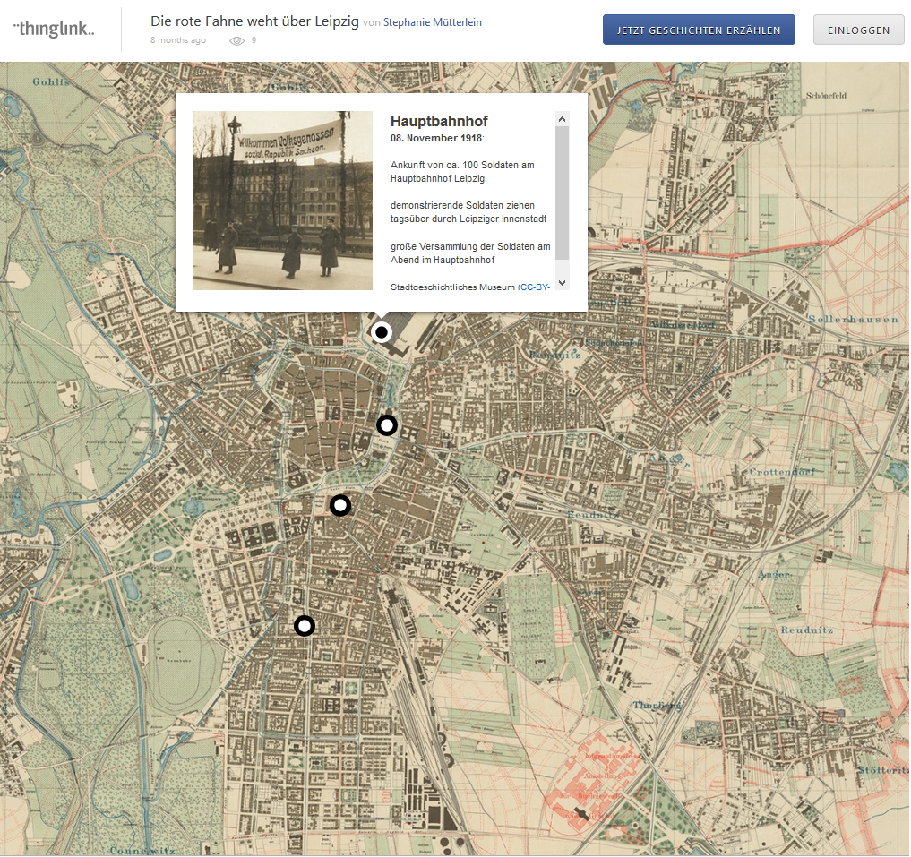
Screenshot 1: Interaktive historische Karte mit 4 Stationen, Bsp.: Hauptbahnhof, Leipzig 1914

Bedingungsanalyse

a) Lernvoraussetzungen der Schüler*innen
Zu Beginn der Stationsarbeit sollten die Schüler*innen über grundlegendes Wissen zu den Geschehnissen der letzten Kriegsmonate des Ersten Weltkrieges sowie zu den Ursachen der Revolution verfügen. Unter Umständen empfiehlt es sich in diesem Zusammenhang, Teile des bisherigen Unterrichtsstoffes zu wiederholen, um gleiche Ausgangsbedingungen für alle Schüler*innen sicherzustellen. Es wird geraten, die Stationsarbeit im Anschluss an den Lernbereich 2 durchzuführen, in dem die Schüler*innen sich mit Veränderungen nach dem Krieg auseinandergesetzt und eventuell bereits die Revolution von 1918/19 in Deutschland thematisch angeschnitten haben.
Da im Rahmen der Stationsarbeit intensiv mit Schrift- und Bildquellen gearbeitet wird, sollten die Schüler*innen bereits über Grundkenntnisse im Umgang mit diesen verfügen. Zudem sollten die Lernenden in der Lage sein, sich Unterrichtsinhalte selbstständig gemäß ihres eigenen Lerntempos anzueignen.

b) Organisatorische Bedingungen
Die Stationsarbeit „Die rote Fahne weht über Leipzig“ – Eine Stationsarbeit zur Revolution von 1918/19 ist für eine achte Klasse einer allgemeinbildenden Oberschule konzipiert.
Vier Stationen wurden entworfen, für deren Bearbeitung je 30 Minuten angesetzt sind. Dies soll jedoch keine verbindliche Vorgabe für die Schüler*innen sein, sondern ihnen vielmehr als Orientierung dienen. Die Aufgaben der einzelnen Stationen sind so entwickelt, dass sie von jedem*r Schüler*in individuell gelöst werden können. Das Projekt kann daher in beliebig großen Klassen durchgeführt werden, da keine Partner- oder Gruppenbildung notwendig ist. Dies garantiert zudem die Beteiligung aller Lernenden an dem Projekt.
Sowohl in der Einführungs- als auch in der Abschlussstunde wird ein Beamer benötigt, um die interaktive Karte von Leipzig aus dem Jahr 1914 visualisieren zu können. Da an drei der vier Stationen mit einem QR-Code gearbeitet wird, müssen Internetzugang und ein technisches Endgerät zur Verfügung gestellt werden. Zudem empfiehlt es sich, für diese Stationen Kopfhörer bereit zu halten, um eine ungestörte Arbeitsatmosphäre für alle Schüler*innen zu gewährleisten. Verfügt die Schule nicht über einen Internetzugang, können die Schüler*innen das Erklärvideo sowie das Hörbeispiel bereits im Vorfeld von zu Hause aus mittels des QR-Codes aufrufen und sich die Materialien entsprechend herunterladen. Dies setzt eine gewisse Medienkompetenz der Lernenden voraus. Weiterhin fordert das Projekt die Bereitschaft der Lehrkraft zur Integration neuer Medien im Unterricht.
Um ein selbstständiges Arbeiten der Lernenden weiterhin zu gewährleisten, sind die einzelnen Arbeitsblätter und die dazugehörigen Arbeitsmaterialien für jede*n Schüler*in auszudrucken. Die Arbeitsblätter zu den Stationen liegen jeweils in differenzierter Ausarbeitung vor, da bei der Erstellung des Projekts von einer heterogenen Schülerschaft ausgegangen wurde. Das entworfene Unterrichtskonzept setzt voraus, dass die Schüler*innen mit der Methode der Stationsarbeit vertraut sind. Darüber hinaus ist eine zielorientierte Lern- und Arbeitsweise der Schüler*innen für das Gelingen des Projekts unerlässlich.
Checkliste Bedingungen:
Organisatorisch:
- technisches Endgerät mit QR-Code Scanner und Audiofunktion pro Schüler*in
- Internetzugang
- Aufgabenblätter + Bewertungsbogen für alle Schüler*innen
- Kopfhörer für alle Schüler*innen
- Beamer
Kenntnisse und Fähigkeiten der Schüler*innen:
- Vorkenntnisse zum Anlass der Revolution von 1918/19
- □Informationen aus Schriftquellen entnehmen
- Informationen aus einer Bildquelle entnehmen
- selbstständiges Arbeiten
Um eine transparente Bewertung gewährleisten zu können, sollte vor Beginn der Stationsarbeit der Bewertungsbogen mit den prozessorientierten Kriterien ausgedruckt, verteilt und gegebenenfalls besprochen werden.

Sachanalyse
Unmittelbar vor dem Ausbruch der Revolution von 1918/19 endete der Erste Weltkrieg. Noch während des Krieges wurde am 28. Oktober 1918 eine Verfassungsreform erlassen, die die Umwandlung Deutschlands in eine konstitutionelle Monarchie zur Folge hatte. Am gleichen Tag ordnete Reinhard Scheer, der Admiral der kaiserlichen Marine, das Auslaufen der Flotte an, um in einer letzten Entscheidungsschlacht gegen die Royal Navy zu kämpfen. Den Auftakt zur Novemberrevolution bildete der Kieler Matrosenaufstand am 04. November 1918, woraufhin sich in den folgenden Tagen Arbeiter- und Soldatenräte in ganz Deutschland bildeten.
Der Arbeiter- und Soldatenrat Leipzig
Am 08. November 1918 erreichte die Revolution Leipzig. Unter dem Einfluss des Führers der Unabhängigen Sozialdemokratischen Partei Deutschlands (USPD) Richard Lipinski und dem Funktionär Friedrich Geyer bildete sich ein provisorischer Arbeiterrat, der sich mit dem Soldatenrat, unter der Leitung Erich Geschwandtners, zum Arbeiter- und Soldatenrat Leipzig vereinigte. Die ersten Maßnahmen des Arbeiter- und Soldatenrates der Stadt Leipzig bestanden darin, die Polizei aufzulösen und Johann Scheib (USPD) als neuen Polizeidirektor heranzuziehen. Zur Absicherung und Fortsetzung der Revolution, rief der Arbeiter- und Soldatenrat am 09. November zum dreitägigen Generalstreik auf. Dem Aufruf folgten vor allem die Großbetriebe. Auf dem Augustusplatz fand am 10. November eine Großkundgebung statt, in der sich die USPD-Führer an die Menge wandten und unter anderem die Aufrechterhaltung der Ordnung proklamierten. Nachdem die Arbeit am 12. des Monats wieder aufgenommen wurde, erließ der Arbeiter- und Soldatenrat Leitlinien, die Umgestaltungsprozesse in den Betrieben zum Ziel hatten. Zu diesen zählten unter anderem die Einführung des Achtstundentages und die wöchentliche Festsetzung der Arbeitszeit auf 48 Stunden.
Die Geschehen in Leipzig wurde von der USPD gelenkt. Als Gegenreaktion auf den Arbeiter- und Soldatenrat gründete sich am 18. November der Leipziger Bürgerausschuss. Unter dem Universitätsprofessor Walter Goetz vereinten sich circa 100 bürgerliche Verbände. Der Versuch, auch bürgerliche Vertreter in den Arbeiter- und Soldatenrat zu integrieren, wurde am 25. November abgelehnt. Bis zum Ende des Jahres 1918 verstärkten sich besonders die Differenzen der USPD und der Mehrheitssozialdemokratischen Partei Deutschlands (MSPD). Am 03. Dezember 1918 startete die „Freie Presse“ (MSPD) eine Aktion, die sich dezidiert gegen die Weiterführung des Arbeiter- und Soldatenrates richtete. In dieser wurde der Arbeiter- und Soldatenrat als Hemmnis für eine neue Regierung betitelt. Zudem würde er der Parlamentarisierung des Reiches entgegenstehen. Insgesamt wuchs die Position der MSPD in Sachsen immer weiter an und die USPD wurde mehr und mehr verdrängt. Im Zuge der Januarkämpfe kam es darüber hinaus zu heftigen Auseinandersetzungen am Bahnhof in Leutzsch. Einem Truppentransport wurde die Weiterfahrt nach Berlin verwehrt. Die Sicherheitswehr des Arbeiter- und Soldatenrates erwartete entweder den Rücktransport oder die Waffenabgabe. Die Forderungen wurden von den Offizieren der Truppen abgelehnt, sodass die Konfrontation am 09. Januar 1919 in einer Schießerei mit sechs Toten endete. In der folgenden Zeit radikalisierte sich zum einen der Arbeiter- und Soldatenrat, zum anderen erlangte das Bürgertum mehr Selbstbewusstsein. Als der Generalstreik ausgerufen wurde, wurde vom Bürgerausschuss zugleich der Streik der Bürger beschlossen. Die Verantwortlichkeit für etwaige Versorgungsausfälle wurde den streikenden Arbeitern zugeschrieben.
Als das Landesjägerkorps unter General Georg Maercker im März in Halle einrückte, wurde in Leipzig beschlossen, den Streik zu beenden. Der Bürger- und Generalstreik wurde daraufhin am 10. März 1919 abgebrochen. Anschließend trat in Leipzig eine Phase der relativen Ruhe ein. Bis zum Mai 1919 war die Stadt die letzte Rätemacht in ganz Deutschland. Am 11. Mai 1919 wurde jedoch auch diese zerbrochen. Unter General Maercker fielen zwei Divisionen in Leipzig ein. Ohne militärische Streitigkeiten ließ sich die Sicherheitswehr des Arbeiterrates entkräften. Der Arbeiter- und Soldatenrat sah ein, dass Widerstand zwecklos gewesen wäre. Maercker löste den Arbeiterrat aufgrund seiner undemokratischen Konstellation auf. In den darauffolgenden Tagen wurden zahlreiche Verhaftungen gegen Mitglieder des Arbeiter- und Soldatenrates vorgenommen.
Ernährungslage während der Revolution 1918/19
Da sich die Revolution von 1918/19 unmittelbar nach dem Ende des Ersten Weltkrieges ereignete, waren dessen Folgen noch immer sehr präsent. Insbesondere die Versorgung der Bevölkerung war nach dem Kriegsgeschehen stark belastet. Dies liegt unter anderem in der sogenannten „Hungerblockade“ begründet. Bereits während des Krieges führte die britische Marine zunehmend intensivere Handelskontrollen zu See durch, die auch nach Ende des Krieges aufrechterhalten wurden. Unabhängig davon ist es Deutschland nicht gelungen, bereits vor Beginn des Krieges Lebensmittelvorräte anzulegen, auf die sowohl während als auch nach dem Krieg zurückgegriffen werden hätte können. Weiterhin habe sich die Versorgungslage für einen Großteil der Bevölkerung insbesondere durch das zunehmende Wuchern, Horten und Hamstern der Lebensmittel verschlechtert.
Die Entwicklungen in Leipzig verweisen auf eine spürbare Angst der Bevölkerung vor einer drohenden Hungersnot im Winter 1918. Die bewusste Einteilung der Lebensmittel und der damit einhergehende starke Nahrungsmangel zeichneten sich in Leipzig unter anderem dadurch ab, dass der Arbeiter- und Soldatenrat der Stadt „alle[…] verfügbaren Lebensmittel in Geschäften, Speditionen und anderen Einrichtungen“ registrieren ließ.
Die Ernährung der Bevölkerung sollte durch die sogenannten „Lebensmittelmarken“ gesichert werden. Ziel dieser Marken war es, eine ausreichende Ernährung des Volkes durch Zuteilung der verfügbaren Lebensmittel an die Bürger*innen zu gewährleisten.
Ida Hartmann
Die Leipzigerin Ida Hartmann hielt in Ihren Tagebüchern, die sie von 1914 bis 1924 führte, unter anderem die Ereignisse der Novemberrevolution und die herrschenden Verhältnisse der Stadt Leipzig fest. In ihren Aufzeichnungen nahm sie „stets die Position einer nüchternen Beobachterin ein“, wenn sie über die Umbrüche der Zeit, in der sie lebte, berichtete. Weniger emotionslos wurden die Schilderungen der Zeitzeugin nur dann, wenn die Geschehnisse direkt die Arbeitswelt Ida Hartmanns beeinflussten. Sie war eine ausgebildete Bilanzbuchhalterin und arbeitete bei der Verlagsbuchhandlung Grethlein&Co.

Lernziele

Die Lernziele des Projektes sind in der folgenden Tabelle nach dem WKW-Modell für jede Station aufgeführt:
 | WISSEN  Die Schüler*innen kennen… | KÖNNEN  Die Schüler*innen können… | WERTE  Die Schüler*innen beurteilen…
Leipzig in den Jahren 1918/19 aus der Sicht einer Zeitgenossin | …ausgewählte Lebensumstände (Arbeit, Versorgungslage, Gesundheit, Sicherheit, Alltag) in Leipzig in den Jahren 1918/19. | …aus einer Schriftquelle (Tagebuchauszug) Informationen entnehmen. | … die Verlässlichkeit von Tagebucheinträgen als Quelle.
"Das Ziel der Bewegung ist die sozialistische Republik" - Der Arbeiter- und Soldatenrat Leipzig I | ...die Entstehungsgeschichte des Arbeiter- und Soldatenrates Leipzig.  ...den Verlauf der Revolution in Leipzig mit speziellem Bezug auf den Arbeiter- und Soldatenrat Leipzig. | ...aus einem Erklärvideo Informationen entnehmen.  ...eine Bildquelle (Fotografie) interpretieren. | ... den Einfluss des Arbeiter- und Soldatenrates Leipzig auf die Bevölkerung und den Verlauf der Revolution.
“Das Ziel der Bewegung ist die sozialistische Republik” - Der Arbeiter- und Soldatenrat Leipzig II | …Ziel, Aufgaben und politische Gegner des Arbeiter- und Soldatenrates Leipzig.  … die Bedeutung des 11. Mai 1919 (Auflösung des Arbeiter- und Soldatenrates Leipzig). | … aus einem Erklärvideo Informationen entnehmen.  … Informationen aus einem Flugblatt entnehmen. | … die politische Reichweite von aktuellen Demonstrationen und Protesten.  … mit Hilfe des Flugblattes Handlungsmöglichkeiten in Reaktion auf die Auflösung des Arbeiter- und Soldatenrates, indem sie sich in die Lage einer Person aus dieser Zeit versetzen.
Ernährung während der Revolution 1918/19 aus der Sicht der Leipziger Volkszeitung | … Ursachen für die Lebensmittelknappheit während der Revolution von 1918/19 (Hungerblockade, keine Vorräte, Hamstern der Lebensmittel).  … Funktionen von Lebensmittelmarken (Sicherstellen der Ernährung des Volkes, Zuteilung von Lebensmitteln nach dem Markenprinzip). | …einem Zeitungsartikel Informationen entnehmen.  …zwei Zeitungsartikel anhand ausgewählter Kriterien miteinander vergleichen. | … die Ernährungslage zur Zeit der Revolution unter Bezugnahme auf Artikel der Leipziger Volkszeitung aus dem Jahr 1918.

Didaktisch-methodische Schwerpunktsetzung
Als übergeordnetes Ziel einer jeden Station kann die Ausbildung von Geschichtsbewusstsein angesehen werden. Das gesamte Projekt bietet eine Lebenswelt- und Gegenwartsorientierung, da unmittelbare Zusammenhänge des Lebensortes Leipzig zur Vergangenheit hergestellt werden können. Die Schüler*innen können beispielsweise den Hauptbahnhof und den Augustusplatz als Relikte der Vergangenheit erkennen und Veränderungen über die Zeit an den örtlichen Gebäuden wahrnehmen. Ein solcher Gegenwartsbezug ist insbesondere notwendig, um das Interesse der Schüler*innen an dem Fach Geschichte zu wecken. Nur so seien sie in der Lage, weiterführende Fragen zu stellen, die sie tatsächlich interessieren.
Die Informationsgrundlage einer jeden Station bildet entweder ein Hörbeispiel, ein Erklärvideo oder ein Darstellungstext. Die Schüler*innen werden an jeder Station mit unterschiedlichen Quellen- und Darstellungsarten konfrontiert, wodurch ihre Methodenkompetenz verfestigt werden soll. Zudem sollen sie zum kritischen Umgang mit Quellen befähigt werden. Im Fokus der Stationsarbeit steht das selbstregulierte Lernen der Schüler*innen, da sie sich sowohl selbstständig Ziele setzen als auch Strategien zur Verwirklichung dieser Ziele entwickeln sollen. Dies ist deshalb von Bedeutung, da selbstreguliertes Lernen auch über den schulischen Kontext hinaus als eine Voraussetzung für die Führung eines autonomen und mündigen Lebens angesehen werden kann.
Die thematischen Schwerpunkte der einzelnen Stationen orientieren sich zum einen an ihrer Bedeutung für die Revolution von 1918/19 in Leipzig, zum anderen an den Interessensschwerpunkten der Schüler*innen und möglichen Bezügen zu deren Lebenswelt. Die Bezugnahme auf die Lebenswelt der Schüler*innen ist insofern relevant, als dass die Lernenden durch eine solche unmittelbare Gegenwärtigkeit der Geschichte“ auf die Beziehungen zwischen Gegenwart, Vergangenheit und Zukunft aufmerksam [gemacht werden]”.
Nachfolgend sollen die Entscheidungen für bestimmte Aufgaben und Methoden in Hinblick auf die bereits genannten Lernziele begründet werden.

Erläuterungen zu den Konzeptionen der einzelnen Arbeitsblätter
In der Station „Leipzig während der Revolution 1918/19 aus der Sicht einer Zeitgenossin“ sollen die Lernenden grundlegendes Wissen zu ausgewählten Lebensbereichen in den Jahren 1918/19 aus der Perspektive einer Zeitgenossin erwerben. Dazu werden sie exemplarisch mit Tagebuchauszügen Ida Hartmanns konfrontiert, wodurch zugleich dem geschichtsdidaktischen Prinzip der Personifizierung Rechnung getragen wird. Zu Beginn des Arbeitsblattes ist ein Passfoto von Ida Hartmann abgebildet, das eine gewisse Vertrautheit mit ihrer Person und den Inhalten der Station aufbauen soll.
Um unterschiedliche Lerntypen zu erreichen, liegen die Tagebuchauszüge den Schüler*innen in schriftlicher Form und als Audiodatei vor. Die Methodenkompetenz der Lernenden wird gestärkt, da sie einer Schriftquelle Informationen entnehmen sollen. Die Schüler*innen sollen zunächst vorgegebene Aussagen unter Verwendung der Tagebuchauszüge als richtig oder falsch einschätzen. Die richtigen Aussagen sollen sie mit der entsprechenden Zeilenangabe aus der Schriftquelle belegen, die falschen Aussagen korrigieren. Dadurch reproduzieren und verfestigen die Schüler*innen das erworbene historische Wissen und werden somit hinsichtlich der themenbezogenen Sachkompetenz gefördert. Durch das in Aufgabe 3 entworfene Gitterrätsel sollen die Inhalte spielerisch und gleichzeitig entdeckend-lernend wiederholt werden. Das Markieren verschiedener Lebensbereiche, die Ida Hartmann als problematisch am Leipziger Lebensalltag beschreibt, schafft einen Überblick über die Zeit, die den Lernenden dabei hilft, in Aufgabe 4 Ausführungen Ida Hartmanns zu drei der markierten Lebensbereiche zu benennen. In der letzten Aufgabe sollen die Schüler*innen ausgehend von den bisher erlernten Inhalten beurteilen, inwieweit Tagebucheinträge als verlässliche Quelle angesehen werden können. Durch das Werturteil, das von ihnen gefällt werden soll, wird zugleich ihre Deutungs- und Reflexionskompetenz trainiert.
In der Station “‘Das Ziel der Bewegung ist die sozialistische Republik’ - Der Arbeiter- und Soldatenrat Leipzig I” sollen die Schüler*innen den Ablauf der Revolution von 1918/19 in Leipzig kennenlernen. Die Informationen zur Bearbeitung des Arbeitsblattes entnehmen die Lernenden einem Erklärvideo. Davon ausgehend sollen zunächst vorgegebene Ereignisse der Revolution Leipzigs durch Nummerierung in chronologischer Reihenfolge sortiert werden. Die Arbeit mit einer solchen Zeitleiste wird unter anderem im Lernbereich 1 der achten Klasse empfohlen. Um die Fähigkeit, einem Erklärvideo Informationen zu entnehmen, weiterhin zu festigen, sollen die Ereignisse um die entsprechenden Datumsangaben ergänzt werden. Ziel der Aufgabe ist es, die historischen Fakten in einen logischen und kausalen Zusammenhang zu bringen. Auch in Aufgabe 3 soll das deklarative Wissen der Schüler*innen abgesichert werden, da die Lernenden exemplarisch für den 08. November 1918 vier Ereignisse in chronologischer Reihenfolge notieren sollen.
Die Methodenkompetenz der Schüler*innen soll insbesondere durch die folgende Bildinterpretation gestärkt werden. Durch das Verfestigen dieser fachspezifischen Arbeitsmethode ist es den Lernenden möglich, „Geschichte aus Bildquellen zu rekonstruieren“. Um die Anforderungen an die Bildinterpretation transparent zu gestalten, sind die Merkmale einer solchen Interpretation in einem Informationskasten aufgelistet. Davon ausgehend sollen die Schüler*innen das Bild schrittweise interpretieren. Die jeweiligen Stufen der Bildinterpretation sind um Aufgabenstellungen ergänzt, die die Lernenden bei der Bearbeitung dieser Aufgabe unterstützen sollen. Weiterhin soll vor allem die Medien-Methoden-Kompetenz der Schüler*innen geschult werden, da sie im Internet nach thematisch ähnlichen Bildern suchen und davon ausgehend mögliche Gemeinsamkeiten und Unterschiede zu dem vorliegenden Bild ausmachen sollen.
In der letzten Aufgabe sollen Vermutungen über den Entstehungshintergrund des Bildes angestellt werden. Die Schüler*innen sollen aus drei vorgegebenen Erklärungsmöglichkeiten eine auswählen und ihre Entscheidung begründen. Durch diese kritische Auseinandersetzung mit der Quelle wird zugleich die Deutungs- und Reflexionskompetenz der Lernenden ausgebaut.
Thematisch an die vorherige Station anknüpfend geht es bei Station 3 „Das Ziel der Bewegung ist die sozialistische Republik‘ – Der Arbeiter- und Soldatenrat Leipzig II“ sowohl um Aufgaben, Ziel und politische Gegner des Arbeiter- und Soldatenrates Leipzig als auch um dessen Auflösung am 11. Mai 1919. Die für die Bearbeitung des Arbeitsblattes notwendigen Informationen sind im Erklärvideo der vorherigen Station dargestellt. Um eine Quellenvielfalt der einzelnen Stationen zu gewährleisten, sollen die Schüler*innen darüber hinaus mit einem Flugblatt arbeiten.
Die Fähigkeit, einem Erklärvideo Informationen zu entnehmen, trainieren die Schüler*innen in Aufgabe 2, weil sie sich einen Überblick über Ziel, Aufgaben und politische Gegner des Arbeiter- und Soldatenrates erarbeiten sollen. Eine Hilfe für die Bearbeitung stellt die vorgegebene Tabelle dar. In diese sind bereits Anstriche eingefügt, die den Schüler*innen vorgeben, wie viele Informationen erbracht werden sollen.
Grundlage für die Bearbeitung der weiteren Aufgaben bildet ein Flugblatt. Durch die Arbeit mit diesem wird die Methodenkompetenz der Schüler*innen geschult. Zunächst sollen die Lernenden die aus der Quelle entnommenen Informationen im Rahmen einer Multiple-Choice-Aufgabe sichern. Neben der Tatsache, dass eine solche Aufgabe sowohl gut durchzuführen als auch zu bewerten ist, können die Inhalte des Flugblattes ohne großen Schreibaufwand gesichert werden. An diese Sachanalyse anschließend sollen die Schüler*innen in Aufgabe 4 ein Sachurteil fällen. Bezugnehmend auf die Quelle sollen sie sich in die Lage eines Mitgliedes des Arbeiter- und Soldatenrates versetzen und sich zur Auflösung des Rates durch den Landesjägerkorps positionieren. Neben der Perspektivübernahme wird damit zugleich die narrative Kompetenz der Schüler*innen geschult.
In Aufgabe 5 sollen die Lernenden ein Werturteil formulieren, indem sie den Einfluss von aktuellen Protesten und Demonstrationen auf die heutige Politik bewerten. Zusätzliche Informationen zur Beantwortung dieser Frage können die Schüler*innen den empfohlenen Internetseiten entnehmen. Dadurch wird zugleich ihre Medien-Methoden-Kompetenz vertieft. Darüber hinaus knüpft diese Aufgabe durch ihre Gegenwartsorientierung an die Lebenswelt der Schüler*innen an, da ihnen durch diese Auseinandersetzung bewusst gemacht wird, “was dieses Nachdenken über Vergangenes mit ihrer Gegenwart und Zukunft zu tun hat.”.
Zu Beginn der Station „Ernährung während der Revolution 1918/19 aus der Sicht der Leipziger Volkszeitung“ sollen die Schüler*innen einen Darstellungstext lesen, in dem zentrale Informationen zu diesem Themenschwerpunkt zusammengefasst sind. Damit wird einem der übergeordneten Ziele des sächsischen Lehrplans Rechnung getragen, da die Schüler*innen ihre Lernstrategien zum Erwerb von Wissen verfestigen und somit zugleich ihre Lernkompetenz schulen können.
Auf den Darstellungstext wird in den Aufgaben 2 und 3 Bezug genommen, da die Lernenden Inhalte des Textes reproduzieren sollen. Die Schüler*innen sollen zum einen Ursachen für die Lebensmittelknappheit während der Revolution von 1918/19 nennen, zum anderen sollen sie die Funktionen von Lebensmittelmarken erläutern. Diese Aufgabe soll die Lernenden zu einer themenbezogenen Sachkompetenz befähigen.
Im Fokus des Arbeitsblattes steht Aufgabe 4, in der zwei Artikel der Leipziger Volkszeitung aus dem Jahr 1918 anhand ausgewählter Kriterien miteinander verglichen werden sollen. Die originalen Auszüge der Lokalzeitung ermöglichen den Schüler*innen unter Berücksichtigung der Deutungs- und Reflexionskompetenz, Veränderungen in der Geschichte wahrnehmen zu können. Um die Bearbeitung der Aufgabe für alle Schüler*innen zu ermöglichen, wurden dem Arbeitsblatt auch die entsprechenden Transkriptionen beigefügt. Die Ergebnisse der Quellenarbeit sollen in einer Tabelle festgehalten werden, in der bereits Anstriche vorgegeben sind, die den Schüler*innen demonstrieren, wie viele Informationen jeweils zu erbringen sind. Durch die Gegenüberstellung beider Zeitungsartikel in Form einer Tabelle können eventuelle Gemeinsamkeiten und Unterschiede für die Lernenden deutlicher hervorgehoben werden. Diese Aufgabe stellt gleichzeitig den Übergang zu Aufgabe 5 dar, in der die Schüler*innen aus der Perspektive der Zeitgenossin Ida Hartmann einen Tagebucheintrag zur Ernährungslage im Winter 1918 verfassen sollen. Dies eröffnet den Schüler*innen die Möglichkeit, sowohl Fremdverstehen als auch Alteritätserfahrung zu entwickeln. Darüber hinaus können die Lernenden bei dieser Aufgabe ein Wandelbewusstsein ausbilden, da sie die Veränderlichkeit historischer Prozesse erleben.

Aufgabenstellungen
Alle Arbeitsblätter liegen in differenzierten Schwierigkeitsniveaus vor, wobei sie sich jedoch nur in vereinzelten Aufgaben voneinander unterscheiden. Variante A kennzeichnet jeweils die anspruchsvollere Version. Es liegt im Ermessen der Lehrkraft, die Anforderungsniveaus im Vorfeld festzulegen oder dies von den Schüler*innen individuell entscheiden zu lassen.
Die Schüler*innen sollen die entworfenen Arbeitsmaterialien unausgefüllt erhalten, die ausgefüllten Arbeitsblätter dienen als Erwartungshorizont. Alle Schüler*innen bearbeiten die Arbeitsblätter selbstständig und gemäß ihres individuellen Arbeitstempos. Die einzelnen Stationen können in beliebiger Reihenfolge bearbeitet werden. Eine abschließende Ergebnissicherung ist durch das Vervollständigen der Materialien sowie durch den Austausch im Plenum über die Inhalte der einzelnen Stationen gewährleistet. Eine Leistungsbeurteilung ergibt sich durch die Bewertung der Arbeitsblätter. Da die Schüler*innen nur drei der vier Arbeitsblätter zur Bewertung abgeben müssen, ist es auch für Lernende mit langsamen Arbeitstempo oder Lernschwierigkeiten möglich, das Projekt erfolgreich abzuschließen. Zusätzlich soll auch der Bearbeitungsprozess bewertet werden, weshalb den Schüler*innen im Vorfeld ein prozessorientierter Bewertungsbogen zur Selbsteinschätzung ausgehändigt werden sollte. Dieser soll die Schüler*innen dazu anregen, ihren eigenen Lernprozess zu reflektieren.

Hörspiel/Erklärvideo
Station 1 „Leipzig während der Revolution 1918/19 aus der Sicht einer Zeitgenossin“ bietet den Schüler*innen die Möglichkeit, die in schriftlicher Form vorliegenden Tagebuchauszüge Ida Hartmanns als eingesprochene Version anzuhören und bei Bedarf jederzeit wieder abzuspielen. Zugang zu der Audiodatei erhalten die Schüler*innen über einen QR-Code. Zusätzlich dazu steht diese dort zum Download bereit.
Auch das Erklärvideo für die Stationen 2 und 3 ist über einen QR-Code zugänglich und kann, wenn notwendig, beliebig oft abgespielt werden.

Leistungsüberprüfung
Die Bewertung der Projektarbeit setzt sich aus einer produkt- und einer prozessorientierten Note zusammen.
Zu Beginn der Stationsarbeit wird von der Lehrkraft ein prozessorientierter Bewertungsbogen an die Lernenden ausgeteilt. Nach der Bearbeitung aller Stationen sollen die Schüler*innen ihren Lernprozess individuell reflektieren. Um gleiche Ausgangsbedingungen für diese Bewertung zu schaffen, sind auf dem Bewertungsbogen Kriterien vorgegeben. Die Schüler*innen sollen sich für jedes Kriterium eine Note geben und ihre Entscheidung kurz begründen. Um die prozessorientierte Note zu berechnen empfiehlt es sich zum einen, den Durchschnitt der Noten zu bilden, die sich die Lernenden selbst gegeben haben. Zum anderen sollten darüber hinaus auch die schriftlichen Begründungen der Notenvergabe durch die Schüler*innen nach individuellem Maßstab in die prozessorientierte Note einfließen.
Darüber hinaus müssen die Schüler*innen drei der vier bearbeiteten Arbeitsblätter zur Bewertung abgeben. Aus dieser Beurteilung ergibt sich die produktorientierte Note.
Die Projektnote setzt sich zu 70% aus der produktorientierten Note und zu 30% aus der prozessorientierten Note zusammen.

Literaturverzeichnis
Bergmann, K.: Gegenwarts- und Zukunftsbezug. In: Mayer, U./Pandel, H.-J./Schneider, G. (Hrsg.): Handbuch Methoden im Geschichtsunterricht. Schwalbach 2007, S. 91-112.
Bramke, W./Reisinger, S.: Leipzig in der Revolution 1918/1919. Leipzig 2009.
Eckart, W.-U.: Deutschland im November 1918: Kranke, Krüppel, Hungertote. In: Deutsches Ärzteblatt (2018, Heft 45). Verfügbar unter: https://www.aerzteblatt.de/archiv/203808/Deutschland-im-November-1918-Kranke-Krueppel-Hungertote (letzter Zugriff: 05.11.2019, 14:35 Uhr).
Eckart, W.-U.: Medizin und Krieg. Deutschland 1914-1924. Paderborn 2014.
Gerwarth, R.: Die größte aller Revolutionen. November 1918 und der Aufbruch in eine neue Zeit. München 2018.
Götz, T./Nett, U. E.: Selbstreguliertes Lernen. In: Götz, T. (Hrsg.): Emotion, Motivation und selbstreguliertes Lernen. Stuttgart 2017, S. 144-183.
Günther-Arndt, H.: Historisches Lernen und Wissenserwerb. In: Günther-Arndt, H. (Hrsg.): Geschichts-Didaktik. Praxishandbuch für die Sekundarstufe I und II. Berlin 2003, S. 23-47.
Heil, W.: Kompetenzorientierter Geschichtsunterricht. Stuttgart 2012.
Pandel, H.-J.: Geschichtsdidaktik. Eine Theorie für die Praxis. Schwalbach 2013.
Reisinger, S.: Die Novemberrevolution 1918/1919 in Leipzig. In: Plener, U. (Hrsg.): Die Novemberrevolution 1918/1919 in Deutschland. Für bürgerliche und sozialistische Demokratie. Allgemeine, regionale und biographische Aspekte (Manuskripte, Band 85). Berlin 2009, S. 163-180.
Sächsisches Staatsministerium für Kultus und Sport: Lehrplan Sachsen. Mittelschule Fach Geschichte. 2009. Verfügbar unter: https://www.schule.sachsen.de/lpdb/web/downloads/lp_ms_geschichte_2009.pdf?v2 (letzter Zugriff: 27.03.2019, 14:37 Uhr).
Sauer, M.: Geschichte unterrichten. Eine Einführung in die Didaktik und Methodik. Seelze 2012.

Sächsisches Staatsministerium für Kultus: Lehrplan Mittelschule Geschichte, 2009, S. 16.
Ebd.
Vgl. ebd.
Ebd., S. 14.
Vgl. ebd., S. VIIf.
Ebd., S. 15.
Ebd., S. 16.
ThingLink.com, URL: https://www.thinglink.com/ (05.11.2019, 13:12 Uhr)
Vgl. Sächsisches Staatsministerium für Kultus: Lehrplan Mittelschule Geschichte, 2009, S. 15.
Vgl. Robert Gerwarth: Die größte aller Revolutionen. November 1918 und der Aufbruch in eine neue Zeit. München 2018, S. 96f.
Vgl. Silvio Reisinger: Leipzig in der Revolution von 1918/1919. Leipzig 2009. In: Plener, U. (Hrsg.): Die Novemberrevolution 1918/1919 in Deutschland. Für bürgerliche und sozialistische Demokratie. Allgemeine, regionale und biographische Aspekte (Manuskripte, Band 85). Berlin 2009,S. 163-180, hier S. 165f.
Vgl. ebd., S. 166f.
Vgl. Werner Bramke/Silvio Reisinger: Leipzig in der Revolution von 1918/1919. Leipzig 2009, S. 68.
Vgl. ebd., S. 76.
Vgl. ebd., S. 81.
Vgl. ebd., S. 96.
Vgl. ebd., S. 123.
Vgl. Reisinger: Leipzig in der Revolution von 1918/1919, S. 175ff.
Vgl. ebd., S. 179f.
Vgl. Wolfgang U. Eckart: Medizin und Krieg. Deutschland 1914-1924. Paderborn 2014, S. 381.
Vgl. Wolfgang U. Eckart: Deutschland im November 1918: kranke, Krüppel, Hungertote. In: Deutsches Ärzteblatt (2018, Heft 45). URL: https://www.aerzteblatt.de/archiv/203808/Deutschland-im-November-1918-Kranke-Krueppel-Hungertote (05.11.2019, 14:35)
Vgl. ebd.
Bramke/Reisinger: Leipzig in der Revolution von 1918/1919, S. 72.
Stadtgeschichtliches Museum Leipzig: Schwarz und Weiß und Grau. 2019. URL: http://museum.zib.de/sgml_internet/sgml.php?seite=11&da_param=4.3.2 (7.11.2019, 11:34)
Vgl. Stadtgeschichtliches Museum Leipzig: Ida Hartmann. Objektdatenbank – Gesamtdatenbank. URL: http://museum.zib.de/sgml_internet/sgml.php?seite=5&fld_0=z0038261 (7.11.2019, 11:42)
Vgl. Hans-Jürgen Pandel: Geschichtsdidaktik. Eine Theorie für die Praxis. Schwalbach 2013, S. 133.
Vgl. Klaus Bergmann: Gegenwarts- und Zukunftsbezug. In: Mayer, U./Pandel, H.-J./Schneider,G. (Hrsg.): Handbuch Methoden im Geschichtsunterricht. Schwalbach/Ts. 2007, S. 91-112, hier S. 92.
Vgl. Werner Heil: Kompetenzorientierter Geschichtsunterricht. Stuttgart 2012, S. 33.
Vgl. Thomas Götz/Ulrike Nett: Selbstreguliertes Lernen. In: Götz, T. (Hrsg.): Emotion, Motivation und selbstreguliertes Lernen. Stuttgart 2018, S. 144-183, hier S. 146-152.
Bergmann: Gegenwarts- und Zukunftsbezug, S. 92.
Vgl. Michael Sauer: Geschichte unterrichten. Eine Einführung in die Didaktik und Methodik. Seelze 2012, S. 86.
Vgl. Heil: Kompetenzorientierter Geschichtsunterricht, S. 33.
Vgl. ebd., S. 32.
Vgl. ebd., S. 32f.
Vgl. Sächsisches Ministerium für Kultus: Lehrplan Geschichte Oberschule, S. 14.
Vgl. Hilke Günther-Arndt: Historisches Lernen und Wissenserwerb. In: Günther-Arndt, H. (Hrsg.): Geschichts-Didaktik. Praxishandbuch für die Sekundarstufe I und II. Berlin 2003, S. 23-47, hier S. 38.
Sächsisches Ministerium für Kultus: Lehrplan Geschichte Oberschule, S. 14.
Vgl. Heil: Kompetenzorientierter Geschichtsunterricht, S. 33.
Vgl. ebd., S. 32f.
Vgl. Sächsisches Ministerium für Kultus: Lehrplan Geschichte Oberschule, S. 14.
Vgl. Heil: Geschichtsorientierter Geschichtsunterricht, S. 28.
Vgl. ebd., S. 33.
Vgl. Bergmann: Gegenwarts- und Zukunftsbezug, S. 91f.
Vgl. Sächsisches Ministerium für Kultus: Lehrplan Geschichte Oberschule, S. VIIff.
Vgl. Heil: Kompetenzorientierter Geschichtsunterricht, S. 32.
Vgl. ebd.
Vgl. Sauer: Geschichte unterrichten, S. 76.
Vgl. Pandel: Geschichtsdidaktik, S. 142.

